Revisión: 01 | Actualizado por | Aprobado por
31-03-2025 | Patricio Barrera R.

Contenido
1. OBJETIVO 2
2. ALCANCE 2
3. RESPONSABILIDADES DE ACTIVIDADES DEL PROCESO 2
4. TERMINOLOGÍA 3
5. ACTIVIDADES DEL INSTRUCTIVO 4

OBJETIVO
El objetivo de este procedimiento técnico es describir los pasos necesarios para que el equipo N1 de Protección y Respaldo de Datos realicen revisión y escalamiento correspondiente al error de status 6, de Aplicativo Netbackup Veritas.

ALCANCE
El alcance de este procedimiento es dar continuidad a los respaldos agendados y comprometer la integridad de la data.

RESPONSABILIDADES

RESPONSABLE DEL INSTRUCTIVO

- BCKA de Protección y Respaldo de Datos.

RESPONSABLE DE ACTIVIDADES DEL PROCESO

- BCKO de Protección y Respaldo de Datos
- BACKA de Protección y Respaldo de Datos.

TERMINOLOGÍA

- Respaldos: Actividades programadas para la protección de datos, en las plataformas de Respaldos, las cuales son administradas y monitoreadas por el Área.

- Retoma de Respaldos: Actividad de re-ejecución de respaldos, ya sea por solicitud de Administración o por eventos de fallas.

- Status de error: Código de error definidos por el Aplicativo, el cual permite identificar y dar una noción de cuál podría ser el problema presentado. Según la guía de errores que tiene implementada el proveedor

ACTIVIDADES DEL INSTRUCTIVO

- Descripción de status 23 y 6 en respaldos de VM:

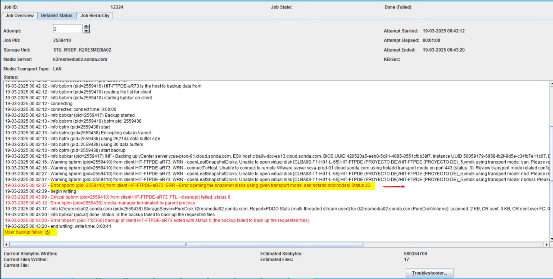

Detalle: Este error se presenta cuando el detalle del log antes del status 6 se genera con error 23. Este problema se presenta porque el origen donde reside la VM a respaldar no se encuentra configurado en la infraestructura de respaldo (IP ESX). En este caso esto debe ser escalado al administrador de respaldo para que realice la configuración del nuevo ESX.

- Descripción de status 6 en VM
Detalle: Este error se puede presentar cuando la VM a respaldar se encuentra inaccesible o bloqueada por otro tipo de proceso.
Escalamiento: En este caso se debe escalar con el Administrador del sistema operativo para revisar y validar el correcto funcionamiento de la VM.

- Descripción de status 6 en respaldo de BD ORACLE o SQL
Detalle: Este error en un respaldo de BD quiere decir que la agente de respaldo que está activo y la máquina operativa, pero no nos permite acceder a respaldar las BD de dicho servidor.
Escalamiento: Se debe escalar al personal de BDO para la revisión de BD.

NOTA: Antes de cualquier escalamiento se debe validar el LOG, para verificar que no exista un error adicional dentro del mismo detalle.

